POHÁR VĚDY – 5. ročník – „Rojko 2016“
4.kolo (duben) – SOUTĚŽNÍ KATEGORIE 3 – Druhý stupeň ZŠ a SŠ
Vedúca: PaedDr. Oľga Hírešová
Družstvo: Einsteinerky
Paulína Januščáková, Daniela Dundeková, Nelly Mičová, Diana Gažovičová
Trieda: 7.C
Škola: Základná škola s MŠ, Námestie SUT 15, 917 01Trnava, Slovenská republika

- Kreativita
Náš pokus sa volá „Sopka v Trnave“. U nás sopku našťastie nemáme, no pokusom sme si ju vyrobili. Potrebovali sme: Malá plastová fľaša (objem 0,5 l), sóda bikarbóna, saponát, ocot
Do fľaše sme nasypali sódu bikarbónu, farbu, kyselinu citrónovú v prášku a fľašu sme zatvorili, obsah premiešali a zahrabali do hliny na dvore.
Potom si v pohári či inej nádobe zmiešali vodu so saponátom. Tento roztok sme priliali do krátera sopky. Zmes začala peniť, a o chvíľu začala zo sopky vytekať tekutina (akoby láva). Vyzeralo to veľmi pekne a vierohodne. Pre malé deti by to mohol byť pekný zážitok so sopkou.
Princíp tohto javu: Sóda bikarbóna je hydrogénuhličitan sodný, jeho roztok reaguje zásadito. Ten reaguje s kyselinou citrónovou (to je kyselina) za vzniku citranu sodného, oxidu uhličitého a vody. Vznikajúci oxid uhličitý je plyn. keďže sme tam dali saponát, tak ten s týmto unikajúcim plynom vytvára penu. Farbu sme tam použili iba pre efekt.
Pokus je úplne bezpečný. použité chemikálie aj vzniknuté produkty sú zdraviu neškodlivé. Pre lepšiu viditeľnosť pokusu by sa dalo použiť viac chemikálii a väčšiu nádobu s väčším hrdlom. Pokus by sa dal uskutočniť aj v miestnosti. Mohli by sme si priniesť napr. hlinu v kvetináči alebo v debničke. Na dvore sme to robili, aby to vyzeralo vierohodnejšie a zároveň sme neurobili veľa neporiadku.
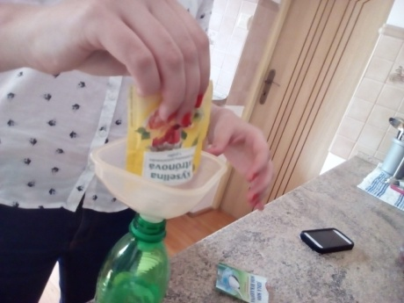 | 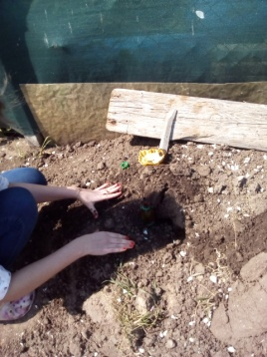
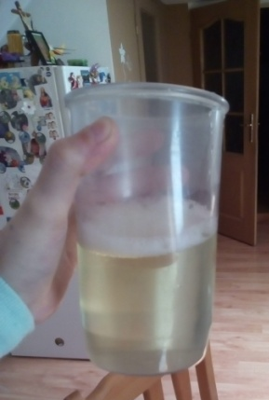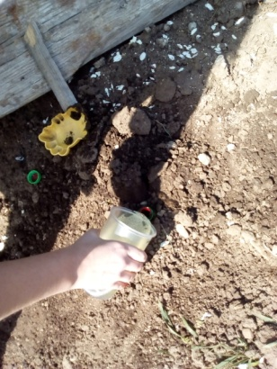 | 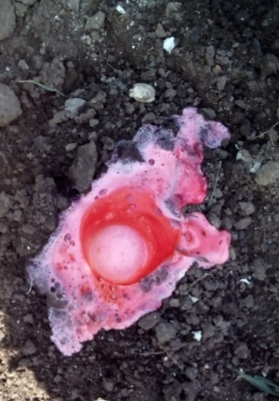
- Teória a výskum
Spojené nádoby sú systémom dvoch, alebo viacerých nádob spojených navzájom takým spôsobom, že kvapalina môže medzi nimi pretekať.
Voľné povrchy kvapaliny v nádobách sú v rovnakej výške nezávisle od toho, aký tvar majú nádoby. Pascalov zákon je možné napísať v matematickom tvaru:
p = F / S
Pascalov zákon platí tiež i v spojených nádobách a práve tu má obrovský praktický význam.
Spojené nádoby sú spojené dohromady: voľná hladina spojených nádob je vo všetkých ramenách v rovnakej výške h nezávisle na ich tvare. Je to tým, že pri dne všetkých ramien je rovnaký hydrostatický tlak a preto musí byť rovnaká i výška vodného stĺpca nad dnom (pri konštantných ρ a g). Preto aj v širšej nádobe s väčším množstvom kvapaliny má hladina rovnakú výšku ako v úzkej nádobe s menším množstvom kvapaliny, a tým tlaky z oboch nádob budú v mieste spojenia vyrovnané.
p₁ = p₂
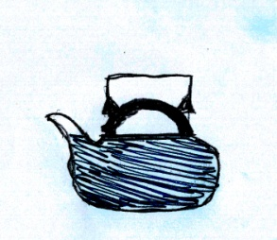
F₁ / S₁ = F₂ / S₂
Ak sú v spojených nádobách viaceré kvapaliny (odlišné hustotou), potom hladiny v nádobách nebudú rovnako vysoko, ale najvyššie bude hladina kvapaliny s najmenšou hustotou, najnižšie bude hladina kvapaliny s najvyššou hustotou, tak aby sa hydrostatické tlaky rôznych kvapalín vyrovnali.
V bežnom živote viaceré zariadenia využívajú princíp spojených nádob, napr.: fontána, splachovací záchod, sifón umývadla, čajník, plavebné komory, hadicová vodováha, merač hladiny kvapaliny v cisterne, prelievanie vody zo suda do suda, ...
Prelievanie vody zo suda do suda: Dva sudy stoja pri seba. Voda (napr. dažďová) priteká do 1. suda. Po naplnení suda do výšky h začne pribúdajúca kvapalina pretekať do vedľajšieho suda spojovacou rúrkou, pokiaľ nebude výška hladín rovnaká. Môžeme tak zabezpečiť, aby nám 1. sud nepretiekol.
Hadicová vodováha- je veľmi jednoduché zariadenie zložené z dvoch sklených trubiek a hadice. Používa sa v v stavebníctve. Hadice je naplnená vodou a pozorovaním hladín v trubiciach sa dá určiť rovnakú výšku pre 2 miesta.
Merač hladiny kvapaliny v cisterne
Plavebné komory (zdýmadlá): Stavajú sa, aby sa umožnil prejazd lodí z vyššej hladiny na nižšiu. Sú to nádrže oddelené vrátami od rieky. S riekou ich spája potrubie, ktorým sa voda do komory pripúšťa a z nej vypúšťa.
Plavebné komory

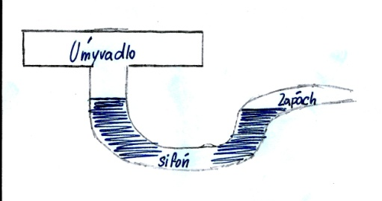
Prepad splachovacieho záchoda a sifón umývadla: Voda v odtoku umývadla (sifón), ale i voda v prepadovej časti záchoda existuje tiež na princípe spojených nádob a veľmi účinne zabraňuje vniknutiu pachov z kanalizačných potrubí. Zápach z kanalizácie neprenikne cez vodu. Ak by voda vyschla, zápach by sa dostal do miestností.

- Prax a projekt
Zostrojili sme postupný kaskádový odtok vody.
Princíp: V podstate pracuje ako sifón. Funguje na základe gravitácie a a tlaku vzduchu.
Sifón je trubica plná kvapaliny v tvare obráteného tvare U, ktorá má dve vetvy rôznych dĺžok
V prípade, že trubicu naplnenú kvapalinou vložíme obidvomi koncami do dvoch nádob, kvapalina prúdi z jednej nádoby do druhej, kým sa hladiny kvapalín sú vyrovnané v kontajneri
Tok kvapaliny sa zastaví akonáhle sa voda v oboch nádobách dostane do rovnakej výšky.
Pomôcky: poháriky, knihy- na vytvorenie schodíkov, plastová rúrka (na infúzie), kvapalina
Postup:
1. časť pokusov
Najskôr sme skúšali sifón na dvoch nádobách. náš pokus nebol príliš úspešný. Nevedeli sme prečo. Problém bol v tom, že sme ako kvapalinu použili kofolu. Tá je sýtená a bublinky v našich rúrkach nám robili „poruchu“ celého systému.
2. časť pokusov
Potom sme pokus robili už radšej s obyčajnou vodou. Podarilo sa. Dokonca sme dokázali transportovať vodu až do štvrtej nádoby.
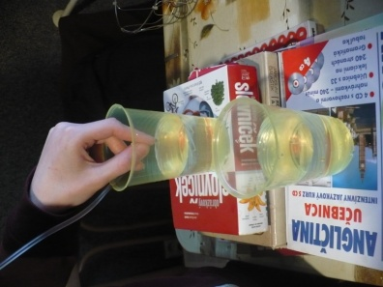 | 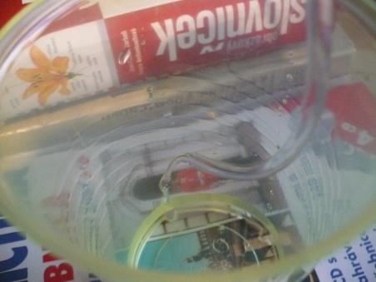
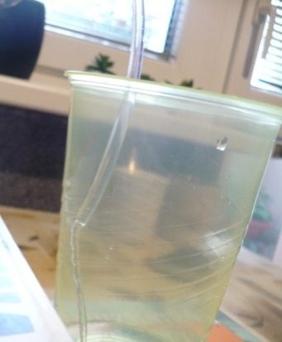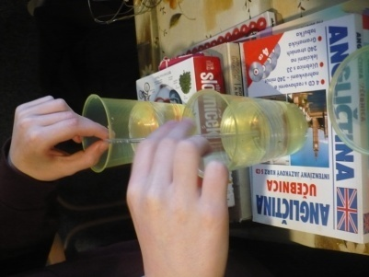 | 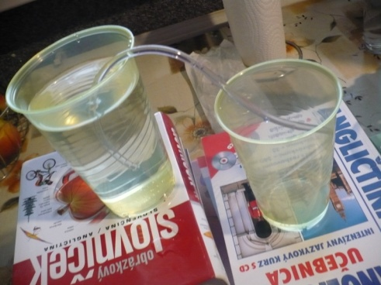
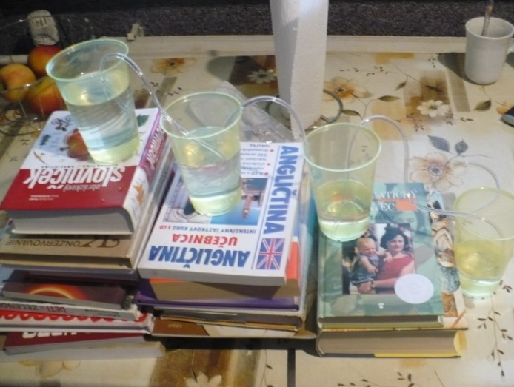 | 